Βύρωνας 25/4/2017
 ΣΥΛΛΟΓΟΣ ΕΚΠΑΙΔΕΥΤΙΚΩΝ Π.Ε.
ΒΥΡΩΝΑ - ΚΑΙΣΑΡΙΑΝΗΣ – ΠΑΓΚΡΑΤΙΟΥ
«ΡΟΖΑ ΙΜΒΡΙΩΤΗ»

Κωνσταντιλιέρη και Ερυθραίας - Βύρωνας

Web: sylimvrioti.gr e-mail: sylbox@sylimvrioti.gr
ΠΛΗΡ.: Κοπριτέλης Απόστολος – Γλαβίνα Σουζάνα
ΤΗΛ.: 6974732346 σχ. 7651841 – 6947434724 σχ. 7651841

Αριθ. Πρωτ.: 92

ΠΡΟΣ: Μέλη μας

ΚΟΙΝ.: Ενώσεις Γονέων, Δήμους, ΔΟΕ...ΜΜΕ

65ο Ενημερωτικό

ΕΡΓΑΤΙΚΗ ΠΡΩΤΟΜΑΓΙΑ 2017
ΑΠΟ ΤΟ ΣΙΚΑΓΟ ΣΤΗΝ ΚΑΙΣΑΡΙΑΝΗ
1^{η} ΜΑΗ 1886 1 ΜΑΗ 1944
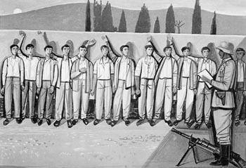
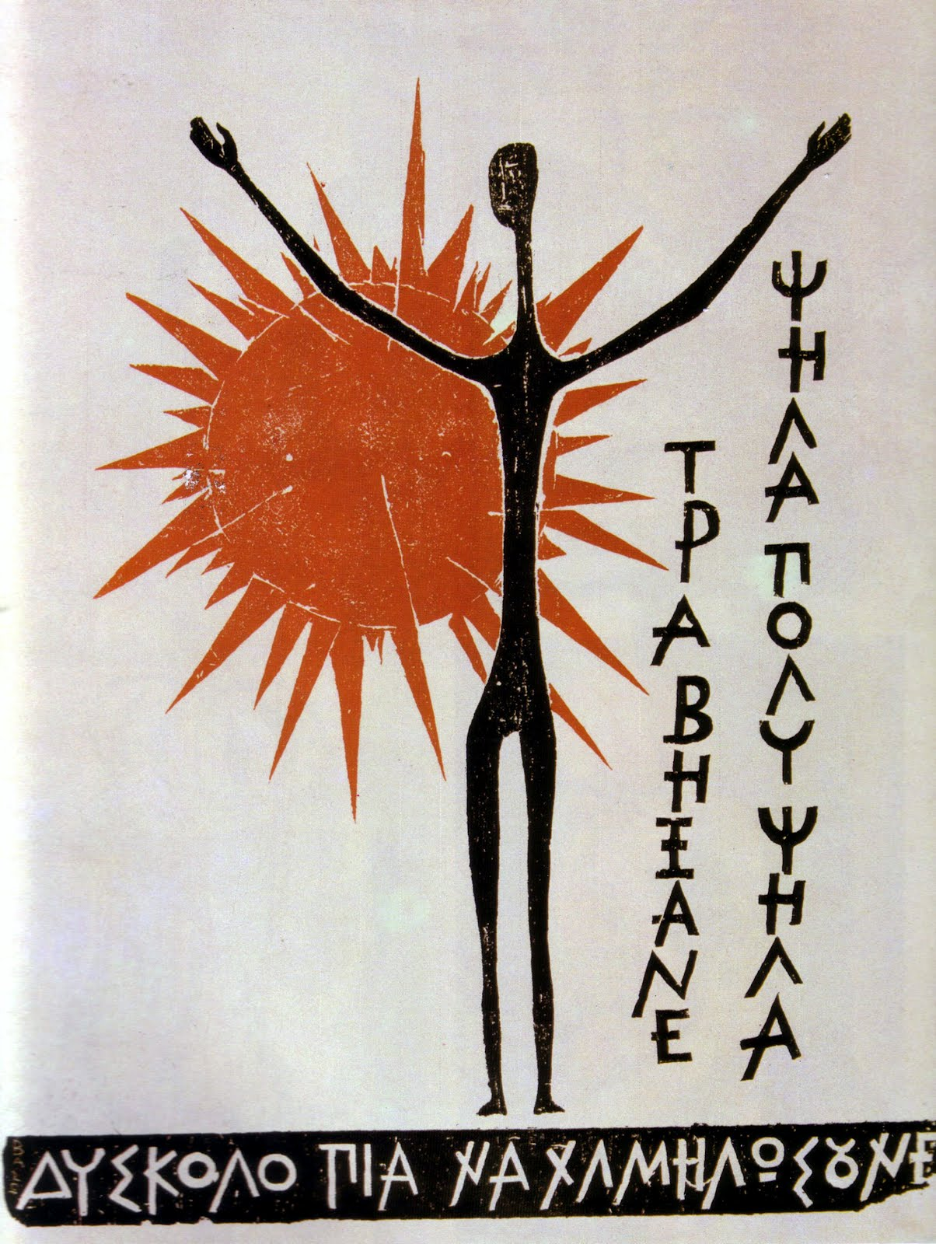
131 χρόνια από τη ματωμένη πρωτομαγιά του 1886 στο Σικάγο, συνεχίζουμε. Απεργούμε και διαδηλώνουμε μαζί με τους εργαζόμενους όλων των χωρών για ένα κόσμο χωρίς εκμετάλλευση, πολέμους και προσφυγιά!
Τιμούμε την Εργατική Πρωτομαγιά, οργανώνοντας εδώ και τώρα την πάλη μας για την ικανοποίηση των σύγχρονων αναγκών μας!
Κυβέρνηση – ΕΕ – ΔΝΤ – εργοδοτικές οργανώσεις, μαζί με τα κόμματα που ψήφισαν το 3ο μνημόνιο έχουν συμφωνήσει πάνω στις προηγούμενες αιματηρές ανατροπές στη ζωή μας, να προσθέσουν νέα μέτρα για την ενίσχυση των κερδών των μεγάλων επιχειρήσεων.
Απαιτούν, με εκβιασμούς και απειλές, την ανοχή και συνενοχή μας.
Η καπιταλιστική ανάπτυξη που επιδιώκουν,
- θα θεμελιωθεί πάνω στην άγρια εκμετάλλευσή μας, στη φτηνή εκ περιτροπής δουλειά χωρίς δικαιώματα μέχρι τα βαθιά γεράματα, στην απελευθέρωση των ομαδικών απολύσεων, στη νέα μείωση των μισθών μας, στη νέα μείωση του αφορολόγητου, στη νέα επιδρομή στις συντάξεις, στον περιορισμό και την απαγόρευση της συνδικαλιστικής δράσης, στη θεσμοθέτηση του λοκ-άουτ των εργοδοτών, στην ενεργοποίηση του αυτόματου κόφτη για τις κοινωνικές παροχές σε υγεία, παιδεία και κοινωνική ασφάλιση.
- Θα θεμελιωθεί πάνω στο σχολείο των διαφοροποιημένων αποσπασματικών πληροφοριών και των δεξιοτήτων, χωρίς μόνιμο εκπαιδευτικό προσωπικό, στο σχολείο της υποχρηματοδότησης που θα εξαρτάται από τις επενδύσεις των επίδοξων «χορηγών» και θα αξιολογείται για το πόσο θα καταφέρνει να προετοιμάζει τους μαθητές μας ως το αυριανό ευέλικτο εργατικό δυναμικό των ελαστικών σχέσεων εργασίας.
- Θα θεμελιωθεί στην καταλήστευση άλλων λαών για το ξαναμοίρασμα των πηγών, των αγορών και των δρόμων μεταφοράς της ενέργειας, με την εμπλοκή της χώρας μας πιο βαθιά στους επικίνδυνους ιμπεριαλιστικούς σχεδιασμούς ΝΑΤΟ - ΕΕ - ΗΠΑ που για τα συμφέροντα και τις μπίζνες αμερικάνικων, ευρωπαϊκών και ελληνικών μονοπωλιακών ομίλων, η κυβέρνηση ΣΥΡΙΖΑ – ΑΝΕΛ έφερε το ΝΑΤΟ στο Αιγαίο, με πρόσχημα την αντιμετώπιση των προσφυγικών ροών. Δίνει στο ΝΑΤΟ το 2% του ΑΕΠ (4 δις ευρώ), παραχωρεί βάσεις, αεροδρόμια και λιμάνια στους φονιάδες των λαών. Συμμετέχει ενεργά σε 13 Νατοϊκές επεμβάσεις από τα Βαλκάνια ως το Κέρας της Αφρικής. Σχεδιάζει την επέκταση των ΝΑΤΟϊκών βάσεων στη χώρα μας, όπως η Σούδα, με κίνδυνο τη γενικότερη ανάφλεξη του πολέμου στην ευρύτερη περιοχή των Βαλκανίων, της Μέσης Ανατολής, της Μαύρης Θάλασσας και της Μεσογείου.
ΑΠΑΝΤΑΜΕ :
Δεν θα ματώνουμε για τα κέρδη τους στην ειρήνη!
Δεν θα γίνουμε κρέας για τα κανόνια τους στον πόλεμο!
Τιμούμε την Πρωτομαγιά δυναμώνοντας την πάλη μας ενάντια στον ιμπεριαλιστικό πόλεμο.
Μαζί με όλους τους εργαζόμενους, τους γονείς των μαθητών μας, τη νεολαία να απαιτήσουμε:
Καμία συμμετοχή, καμία εμπλοκή της Ελλάδας στις ιμπεριαλιστικές επεμβάσεις που εξελίσσονται και σε αυτές που ετοιμάζονται. Να γυρίσουν πίσω πλοία, αεροπλάνα, στρατιωτικές αποστολές. Κανένας φαντάρος έξω από τα σύνορα. Όχι στις πολεμικές στρατιωτικές νατοϊκές δαπάνες. Έξω το ΝΑΤΟ από το Αιγαίο. Όχι στην αλλαγή των συνόρων. Έξω η Ελλάδα από ΝΑΤΟ. Να κλείσει τώρα η βάση της Σούδας.
Όχι στο μίσος των εθνικιστών. Αλληλεγγύη στους πρόσφυγες και στους μετανάστες. Απομόνωση της ναζιστικής εγκληματικής Χρυσής Αυγής.
Συνεχίζουμε τις αγωνιστικές παραδόσεις της τάξης μας!
Βαδίζουμε τον ίδιο δρόμο που χαράχτηκε από τους εργάτες του Σικάγο του 1886, της Θεσσαλονίκης του 1936, από τους 200 εκτελεσμένους κομμουνιστές στην Καισαριανή, από τις χιλιάδες επώνυμους και ανώνυμους αγωνιστές μέχρι τις μέρες μας!
Δυναμώνουμε την οργάνωσή μας, την ταξική μας ενότητα, την εργατική αλληλεγγύη!
Παλεύουμε για Ενιαίο 12χρονο, δημόσιο και δωρεάν Σχολείο υποχρεωτικό για όλα τα παιδιά, για Δίχρονη, δωρεάν, υποχρεωτική Προσχολική Αγωγή και δημόσια δωρεάν ειδική αγωγή και εκπαίδευση, με μόνιμη και σταθερή δουλειά για όλους τους εκπαιδευτικούς με πλήρη δικαιώματα στη βάση των σύγχρονων αναγκών μας!
Με την εργατική τάξη στην πρωτοπορία, σε συμμαχία με τα φτωχά λαϊκά στρώματα, τη φτωχομεσαία αγροτιά, προχωράμε μπροστά για το μέλλον που μας ανήκει, για την απελευθέρωση μας από τα δεσμά της κοινωνίας του κέρδους και της εκμετάλλευσης!
ΖΗΤΩ Η ΕΡΓΑΤΙΚΗ ΠΡΩΤΟΜΑΓΙΑ!
ΟΛΟΙ ΚΑΙ ΟΛΕΣ ΣΤΗΝ ΠΡΩΤΟΜΑΓΙΑΤΙΚΗ ΣΥΓΚΕΝΤΡΩΣΗ ΣΤΟ ΣΥΝΤΑΓΜΑ 10 π.μ.!
ΟΛΟΙ ΚΑΙ ΟΛΕΣ στις ΕΚΔΗΛΩΣΕΙΣ ΤΙΜΗΣ ΚΑΙ ΜΝΗΜΗΣ ΤΩΝ 2ΟΟ ΕΚΤΕΛΕΣΜΕΝΩΝ ΚΟΜΜΟΥΝΙΣΤΩΝ ΤΗΝ 1^{Η} ΜΑΗ ΤΟΥ 1944 ΣΤΟ ΣΚΟΠΕΥΤΗΡΙΟ ΚΑΙΣΑΡΙΑΝΗΣ ΣΤΙΣ 5 ΚΑΙ 6 ΜΑΗ!

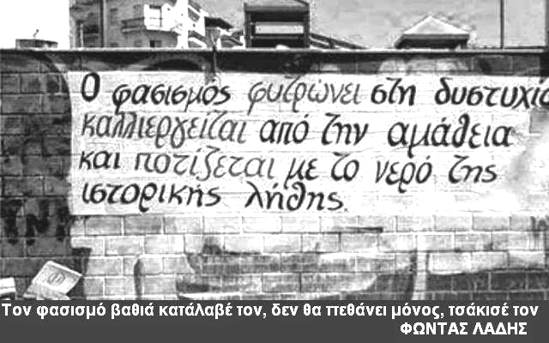

Για το Δ.Σ.
Ο Πρόεδρος Η Γ. Γραμματέας
Κοπριτέλης Απόστολος Γλαβίνα Σουζάνα

